Wiki facile. La tua prima guida
Questa pagina non è completa o non condivisa, quindi è da considerarsi una bozza in fase di elaborazione o di consenso.

Premessa

Innanzitutto, Cos'è un Wiki? È un sito web caratterizzato dal fatto che ogni utente abilitato (questo dipende dalle policy di utilizzo di chi crea il Wiki o della comunità che lo gestisce) può direttamente modificare le pagine o crearne di nuove (l'esempio più noto è Wikipedia).
ReTer ha adottato come piattaforma di Wiki DokuWiki perché semplice e minimalista, ma non per questo privo di funzionalità.
Nonostante l'estrema facilità di utilizzo di DokuWiki, è comprensibile che generi qualche perplessità in chi non ha molta dimestichezza con gli strumenti digitali, o comunque che risulti non così immediato per chi non ha esperienza con i Wiki o in generale con l'editing di contenuti web. Per questa ragione, oltre alle diverse risorse di autoapprendimento disponibili, abbiamo realizzato questa guida essenziale contenente le basi per cominciare a metterci le mani dentro.
La configurazione di un Wiki può cambiare tra le varie installazioni sia nell'estetica che nelle funzionalità rese disponibili oltre a funzionalità aggiuntive abilitabili grazie a moduli aggiuntivi. Per questa ragione noi faremo riferimento nelle spiegazioni e nelle schermate al ReTerWiki, eventualmente indicando gli elementi meno sandard rispetto ad altre configurazioni.

L'interfaccia
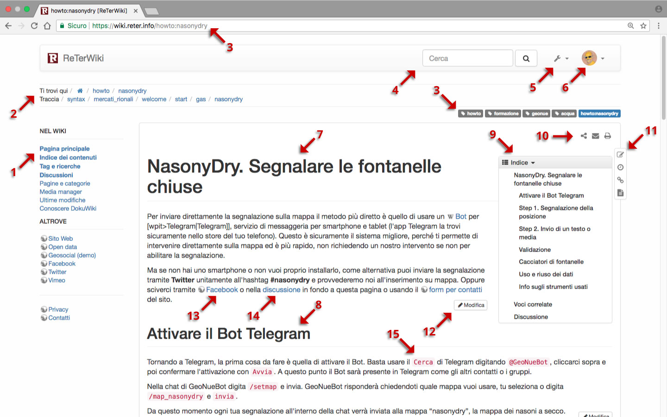
Questa una tipica pagina con tutti gli elementi utili alla navigazione e all'interazione col Wiki. Vediamo nel dettaglio gli elementi principali:

1. Il menu di navigazione
Come in tutti i siti Web contiene i link ai contenuti principali del sito. Da notare, a proposito del ReTerWiki, che oltre ai contenuti interni ci sono nel sottomenu “Altrove” i link a siti esterni (riconoscibili dall'iconcina del mondo).

2. Breadcrumb
Altrimenti detti “Briciole di pane”. Ce ne sono di due tipi:
- Ti trovi qui. Percorso gerarchico della pagina visualizzata (nell'esempio si può notare l'icona di Home, seguita da “howto” che contiene la pagina “nasonydry”)
- Traccia. Le vere e proprie “Briciole di pane”, ovvero le ultime 10 pagine visitate del sito

3. URL
Tipicamente l'url è composto dal nome di dominio https://wiki.reter.info/ (da cui si può notare che il dominio ReTer.info è protetto dal protocollo https che garantisce una maggiore sicurezza sulla privacy) e dal percorso della pagina visualizzata, in questo caso howto:nasonydry. Da notare la corrispondenza con il “Ti trovi qui” del punto 2. Un'attenzione che sarà richiamata dalla sezione Pagine e categorie

4. Motore di ricerca interno

5. Strumenti del sito

6. Profilo utente

Pagine e categorie

Il testo

Titoli e sezioni

Collegamenti

Liste

